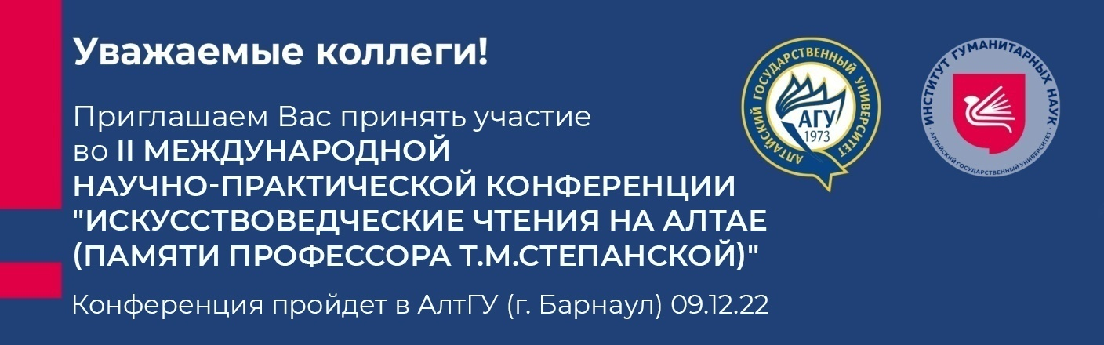

В ходе конференции планируется обсуждение следующих проблем:
- Изобразительное и декоративно-прикладное искусство Сибири.
- Художественное образование, архитектурное наследие и современные культурные ландшафты Сибири.
- Способы и формы взаимодействия различных видов искусства.
- Творческие судьбы и художественное наследие мастеров живописи, графики, скульптуры, архитектуры и декоративно-прикладного творчества.
- Комплексное изучение художественной культуры.
- Методология и методика исследования проблем изобразительного, декоративно-прикладного искусства и архитектуры.
- Идейные искания и стилевые направления эпохи в различных видах искусства.
- Художественная жизнь Сибири и сопредельных территорий.

К участию приглашаются студенты, магистранты, аспиранты, учёные, научно-педагогические работники, искусствоведы, специалисты в области социально-культурной деятельности, педагоги сферы художественного образования, представители органов исполнительной власти и общественных организаций, деятели искусств.
Формы участия в конференции:
- очно;
- с применением дистанционных технологий (подключение через https://webinar.ru/);
- заочно (только публикация).
Продолжительность выступлений с докладами – 12-15 минут.
Все участники награждаются сертификатами об участии в конференции.
Заявки на участие в конференции принимаются до 05 декабря 2022 года по ссылке https://agu-ign.timepad.ru/event/2202549/#register.
Тексты статей принимаются до 9 декабря 2022 года по электронному адресу: cultjournal@asu.ru
По материалам конференции планируется издание сборника
«Культурное наследие Сибири» (РИНЦ).

Требования к оформлению статьи:
от 1до 8 стр., MicrosoftWord, поля 2 см со всех сторон, абзацный отступ 1см, шрифт TimesNewRoman, кегль 12, междустрочный интервал одинарный, ссылки на литературу в тексте даются в квадратных скобках, где указывается фамилия автора, год издания, цитируемые страницы, например [Иванов, 1967, с. 5].
Условия публикации в журнале:
Для публикации в журнале необходимо представить заявку с указанием сведений об авторе (ФИО полностью, место работы, учёная степень, звание, должность).
Если автор статьи является магистрантом или аспирантом, то статья направляется в журнал в соавторстве или под научным руководством кандидата или доктора наук.
Авторы представляют статьи на русском языке объёмом от 0,3 до 1 авторского листа (15 – 40 тыс. знаков). Статья должна быть научной работой и иметь научную новизну и ярко выраженный научный уровень.
В редакции журнала статья проходит техническую и научную экспертизы (с точки зрения её квалификации как научной работы, а также определения её новизны и научного уровня. Редакция оставляет за собой право вносить редакторскую правку и отклонять статьи в случае получения на них отрицательной экспертной оценки. При соответствующей доработке (с учётом замечаний эксперта) статья может быть опубликована.

В статье должны найти отражение следующие положения:
- Научная проблема, решаемая автором, её актуальность и новизна.
- Краткий обзор литературы.
- Значимость исследования для теории и практики.
- Соответствие или несоответствие положений и выводов автора в работе современным научным концепциям, существующим в данной области исследования.
- Личный вклад автора статьи в решение рассматриваемой проблемы.

Текст статьи должен быть набран в текстовом редакторе MSWord, формат страницы – А4, шрифт – 14 пт, межстрочный интервал – 1,5; отступ со всех сторон листа – 2,0 см.
- УДК
- на английском языке: ФИО автора (авторов), название статьи заглавными буквами, аннотация (4-6 строк, до 200 знаков), ключевые слова, библиографический список;
- на русском языке:ФИО автора (авторов), название статьи заглавными буквами, аннотация (4-6 строк, до 200 знаков), ключевые слова, текст статьи, библиографический список.
Библиографический список (в порядке цитирования), оформленный по ГОСТу 7.1. – 2003. Библиографические ссылки в тексте статьи указываются в квадратных скобках. Например, [1].
Все статьи проходят проверку в системе Антиплагиат.
После независимой научной и технической экспертизы, статья либо возвращается на доработку, либо принимается к публикации, о чём сообщается автору по электронной почте.Участие в конференции бесплатное. Организационный взнос за услуги публикации составляет 140 р. за одну страницу.
Образец заявки на публикацию

В редакционную коллегию сборника
научных статей
«Культурное наследие Сибири»
ФИО автора

Прошу опубликовать статью
«НАЗВАНИЕ»
Данные об авторе:
ФИО полностью – учёная степень, учёное звание, место работы, должность.
Тел., E-mail:

Образец оформления статьи

УДК
А.П. Иванова
(город)

НАЗВАНИЕ СТАТЬИ

В статье рассматривается…. Автором анализируются…. (аннотация).
Ключевые слова: не более 10-ти.

NAME OF ARTICLE

Ivanova A.P., candidate of art criticism, associate professor chairs of history of world art of the Altai state university, Barnaul.

Summary.
Keywords:

Текст… текст… текст… текст… текст… текст… текст… текст… текст… текст… текст… текст… текст…[2, с.]

Библиографический список на русском и английском языках.
Авторам статей, присылаемых в сборник, необходимо дать свое согласие (форма прилагается) на размещение их в ЭБС (Электронной библиотечной системе) АлтГУ и в едином реестре научных публикаций (РИНЦ).
Форма о согласии:
Я,(Ф.И.О.), согласна / согласен на размещение моей статьи (название) в ЭБС (Электронной библиотечной системе) АлтГУ и в Едином реестре научных публикаций (РИНЦ).
Дата Подпись
Форма о согласии присылается по электронной почте по указанному выше адресу с отсканированной подписью автора статьи.

Адрес оргкомитета конференции:
656049 г. Барнаул, ул. Димитрова, 66, 218 каб., Институт гуманитарных наук.
Контактный телефон: 8-3852-29-65-56

